供应商资格审查资料提交格式
一、在中华人民共和国境内依法注册的法人或非法人组织或自然人（提供中华人民共和国境内行政管理部门登记的主体资格证书（包括但不限于营业执照、事业单位法人证书、社会团体法人登记证书等））；
插入扫描件
二、未被人民法院列为失信被执行人、重大税收违法失信主体，提供信用中国（www.creditchina.gov.cn）截图，以网站查询结果为准（如供应商为自然人，无需提供重大税收违法失信主体查询截图）；
插入扫描件（以下为查询步骤示例）
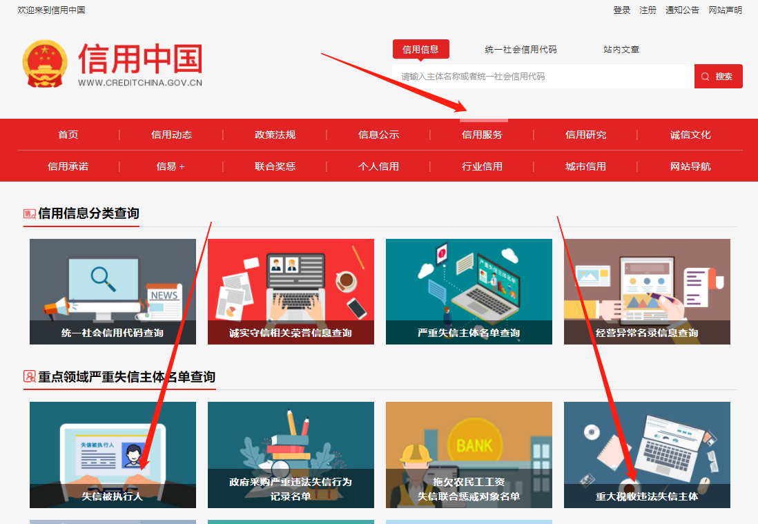
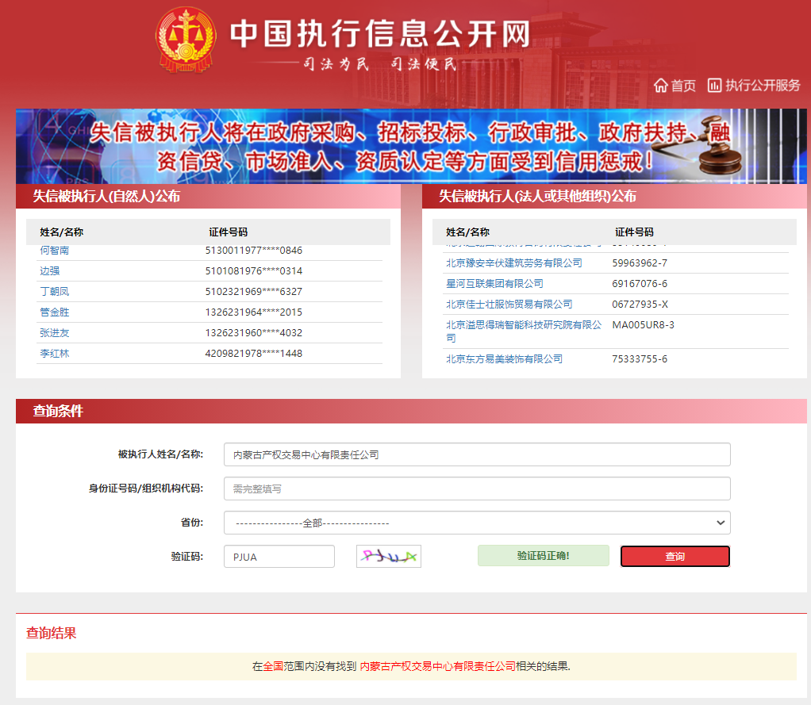
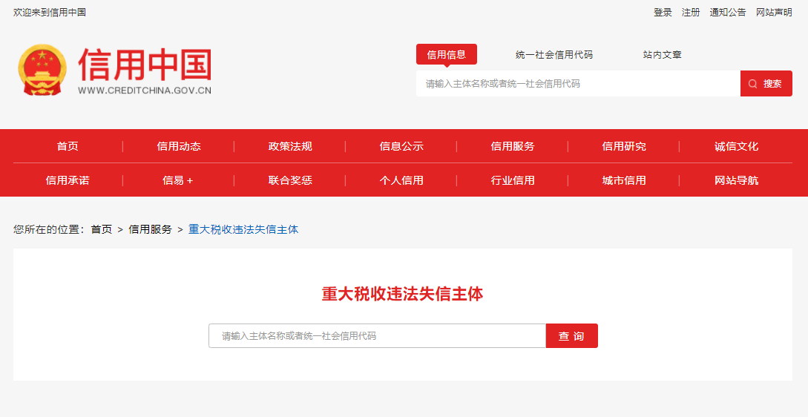
- 供应商的法定代表人或负责人为同一人或者存在控股、管理关系的不同供应商，不得参加同一标段或者未划分标段的同一采购项目竞价（提供承诺函）；
插入扫描件（示例如下）
承诺函
（采购人）：
我公司承诺满足以下要求：
供应商的法定代表人或负责人为同一人或者存在控股、管理关系的不同供应商，不得参加同一标段或者未划分标段的同一采购项目竞价。
如出现上述情况，采购人有权取消成交供应商的成交资格。
特此承诺。

供应商全称（加盖公章）：

法定代表人或代理人签字或签章：
年 月 日

- 供应商需保证提供产品为正规渠道来源，全新原装正品（提供承诺函）
插入扫描件（示例如下）

供应商全称（加盖公章）：

法定代表人或代理人签字或签章：
年 月 日

五、《竞价授权报名表》按要求填写完整。
竞价授权报名表
本人 （身份证号： ）系 的法定代表人/负责人，现委托 （身份证号： ）为我公司代理人。代理人根据授权，以我公司名义参加 项目（项目编号： ）一切采购活动中的资格审查资料的签署、澄清、说明、补正、递交、撤回、修改和处理有关事宜，其法律后果由我公司承担。我公司针对本项目，做出如下承诺：
- 我公司提供工程、货物或服务质量标准符合公告要求，完全能满足采购人要求，如若无法满足要求，我公司将对此负全部责任。
- 若我公司成交，将按要求在成交通知书发出后3个工作日内向采购组织方交纳服务费，否则采购组织方有权从我公司报价保证金中扣除。
- 我公司与采购人不存在可能影响采购公正性的利害关系。
法定代表人/负责人身份证正面 | 法定代表人/负责人身份证正面
代理人身份证正面 | 代理人身份证反面

供应商详细通讯地址（服务费发票/成交通知书按此地址邮寄）
代理人姓名
代理人联系方式
E-mail （电子邮箱）
服务费发票类型 | 增值税专用发票 增值税普通发票

供应商全称（加盖公章）：

日期：

六、《分项报价表》按要求填写完整。
序号 | 名称 | 单位 | 数量 | 含税单价报价（万元/辆） | 含税总价报价（万元）
1 | 小刀电动车 | 辆 | 20
注：
1、不按此分项报价表报价或缺项、漏项的属于无效报价；
- 报价超出最高限价属于无效报价；
- 报价以“万元”为单位，如需保留小数位，按照四舍五入保留两位小数。
注：1、供应商应在报价截止时间前将以上资料扫描为一个文件（要求提供原件的扫描件或复印件加盖公章扫描件）并按采购公告要求线上递交：
- 扫描文件命名要求：“项目编号+单位名称”。
3、以上格式仅供参考，供应商须仔细阅读网上竞价公告中的供应商资格审查标准，并按要求将所有供应商资格审查资料制作于本格式中，如有遗漏，导致的相应后果由供应商自行承担。

